Interfaz Gráfica del Sistema
Agregar las imágenes de acuerdo a la construcción visual (Mockups) que tendrá el sistema, cada menú de navegación o modulo debe tener sus propios mockups.
- Página inicial ( menú de inicio)

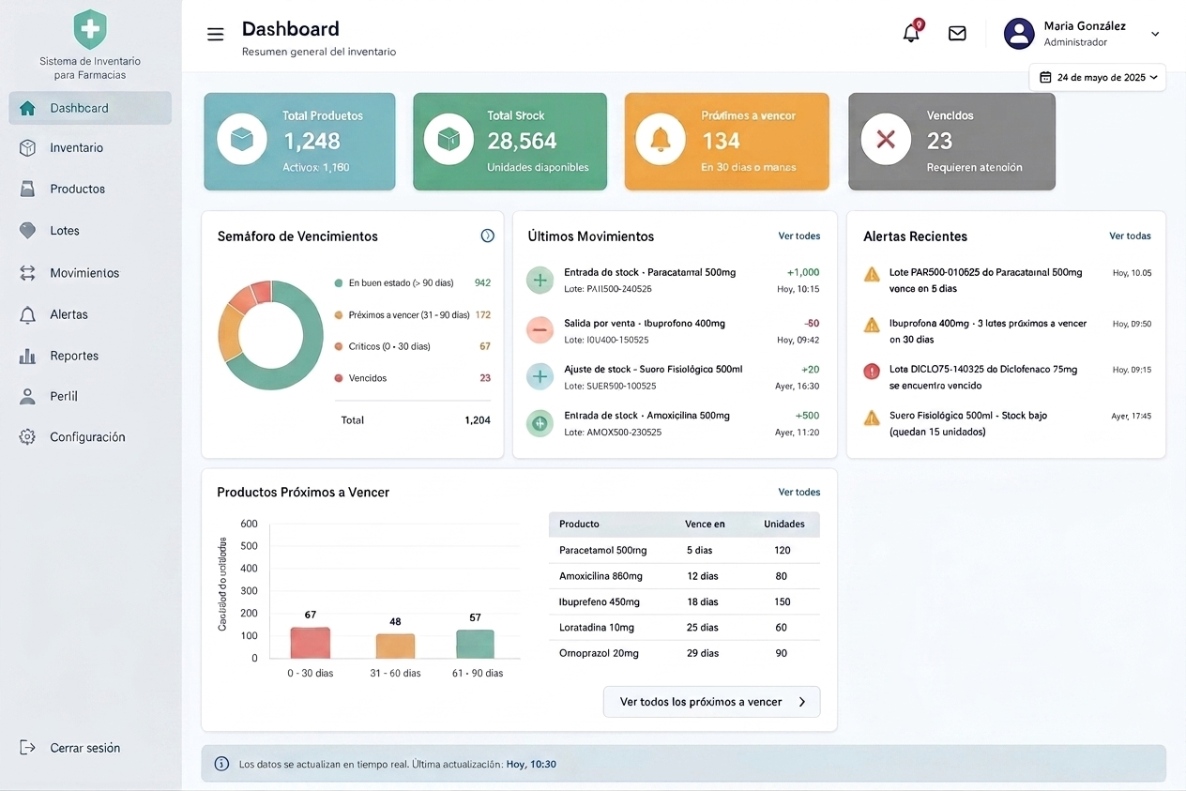

- Página de Autentificación de los usuarios
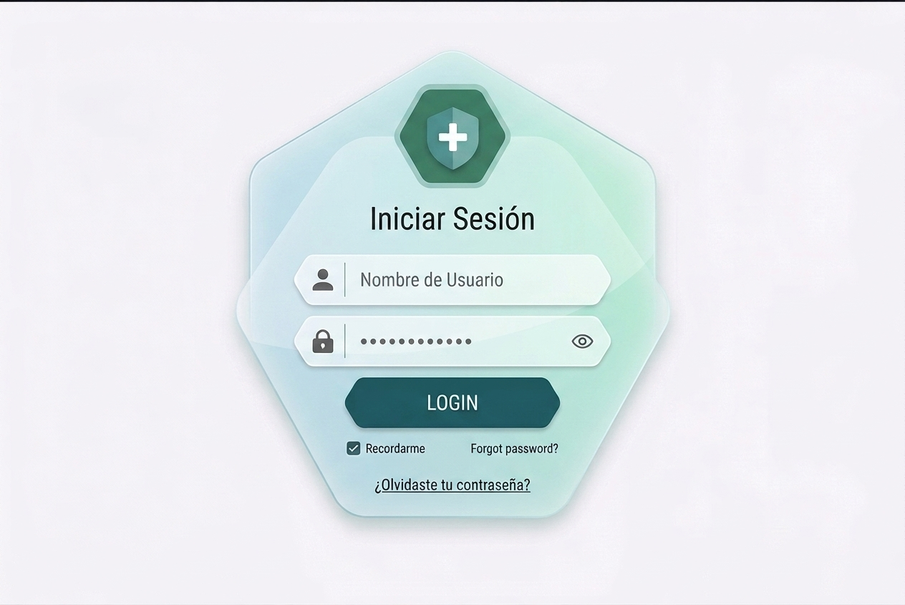

- Módulo de Inventario

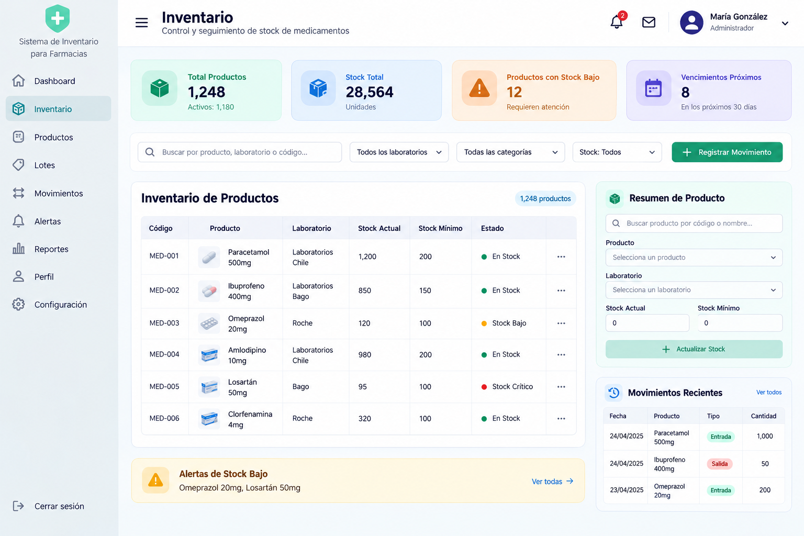
- Módulo de Movimientos
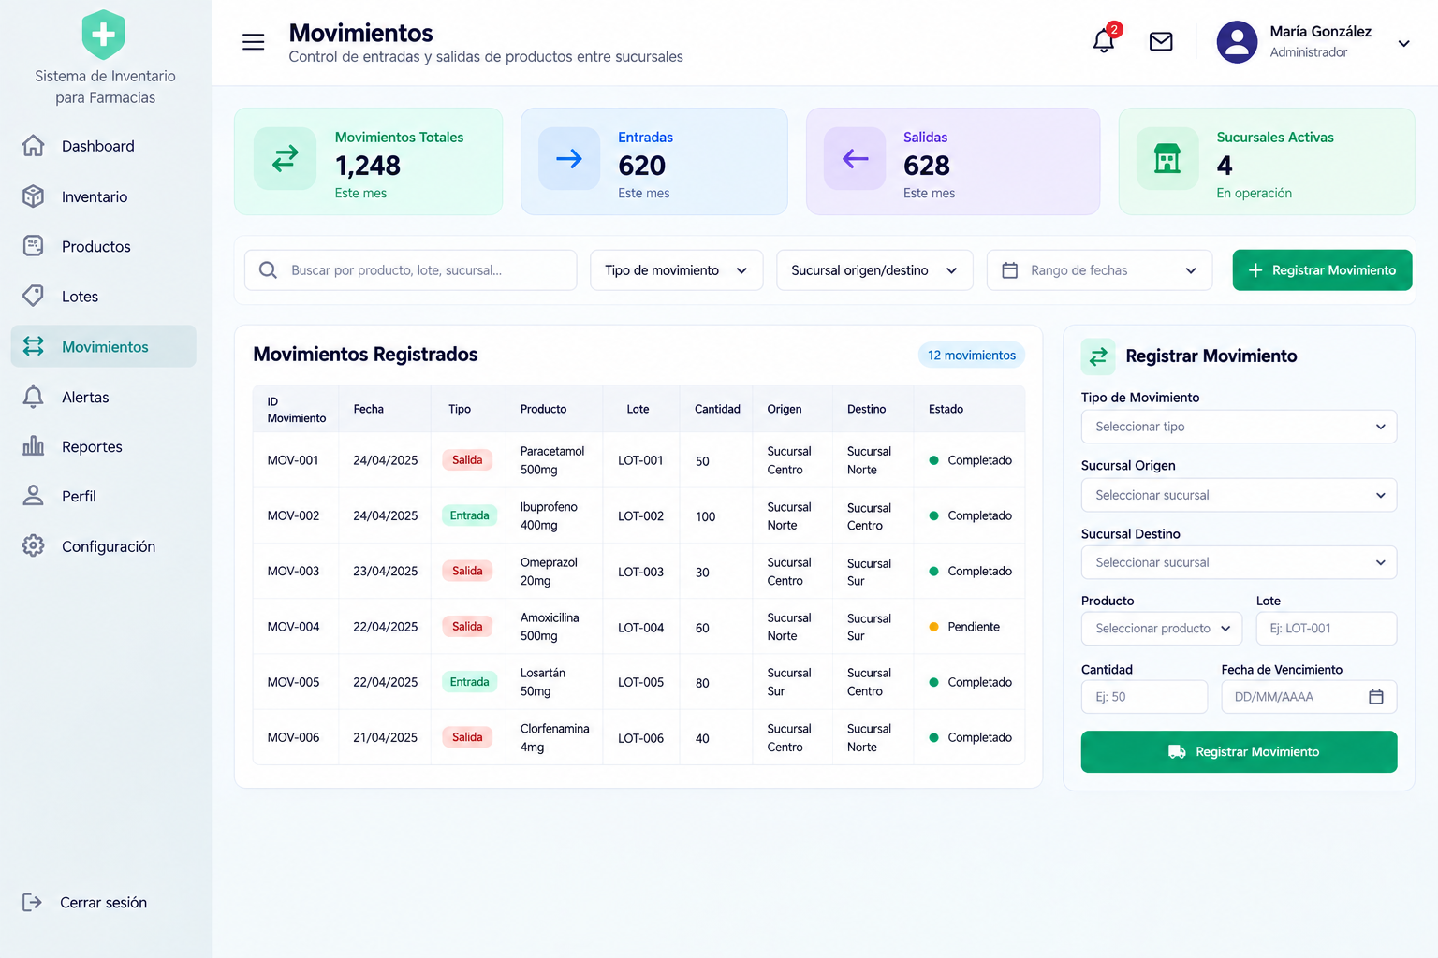

- Módulo alertas
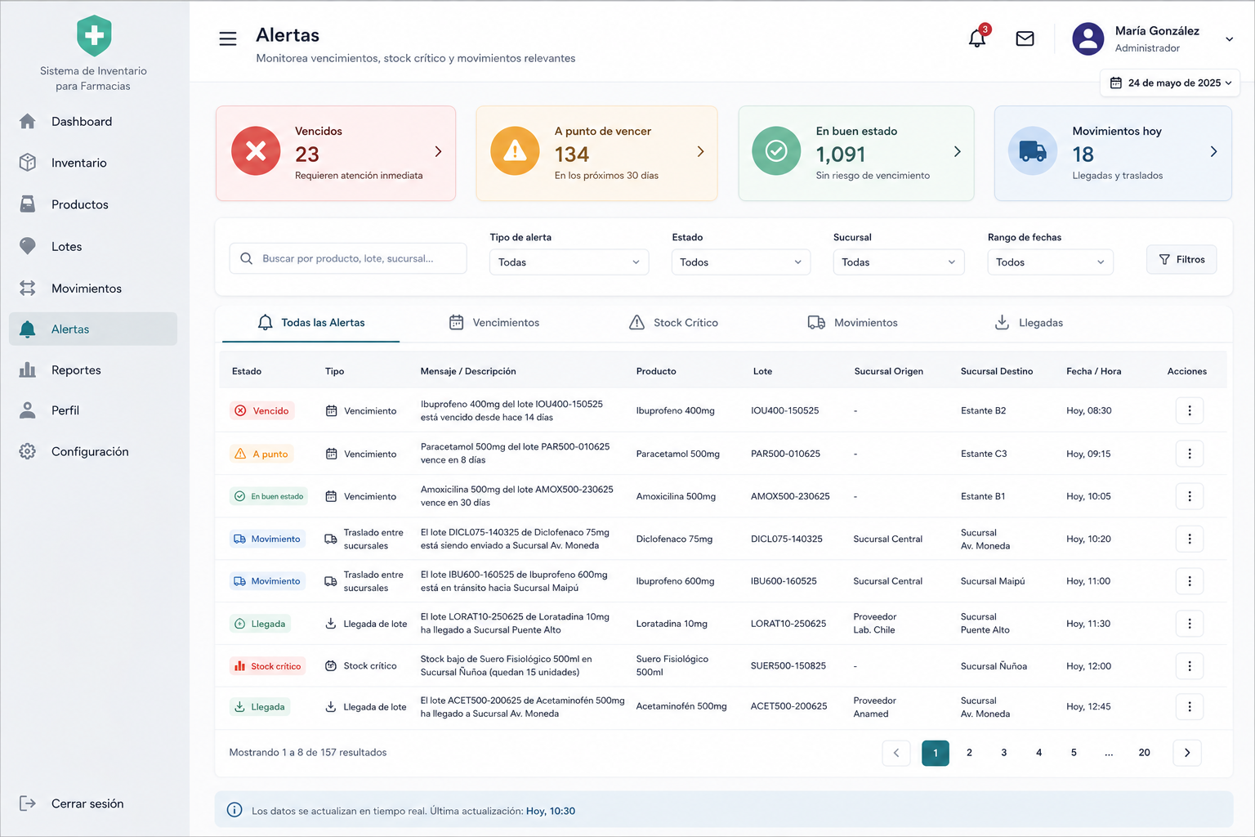

- Módulo de lote
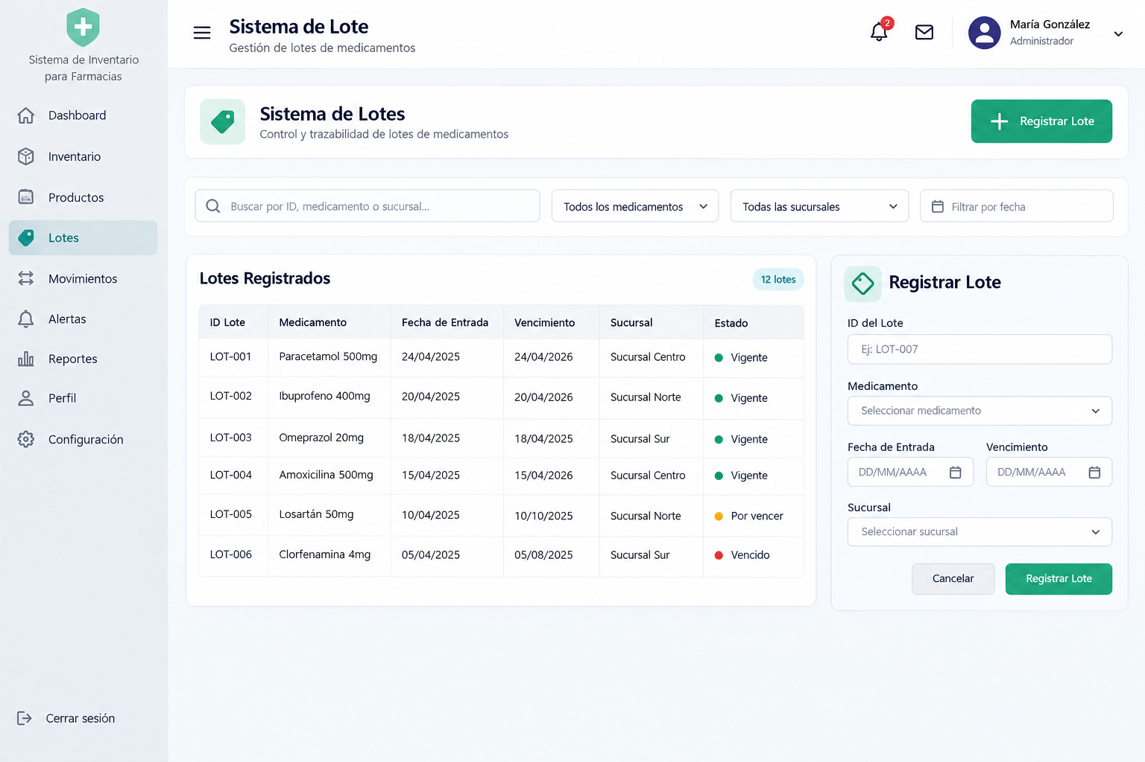
- Módulo Reportes
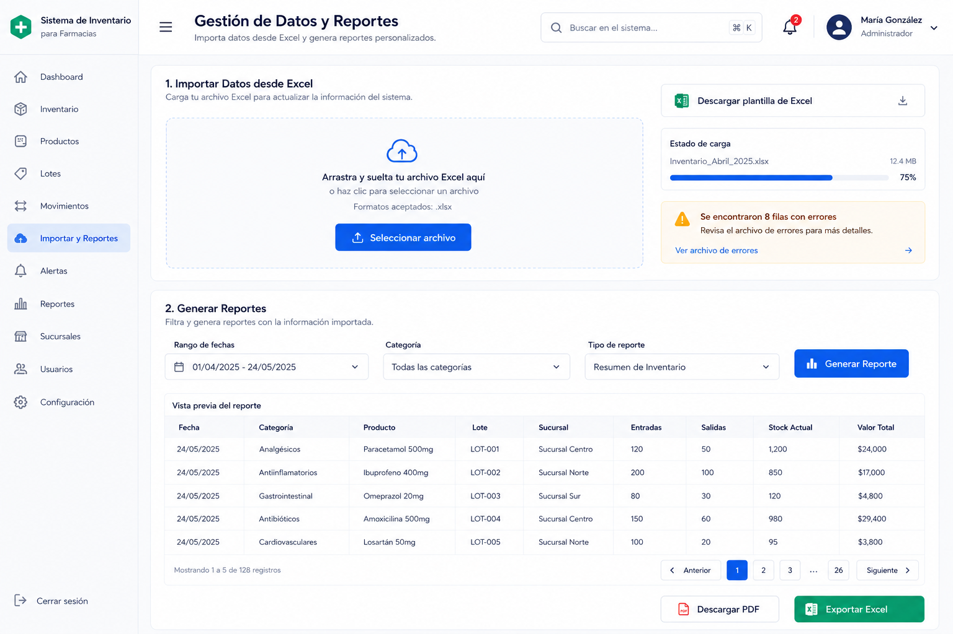

- Módulo perfiles

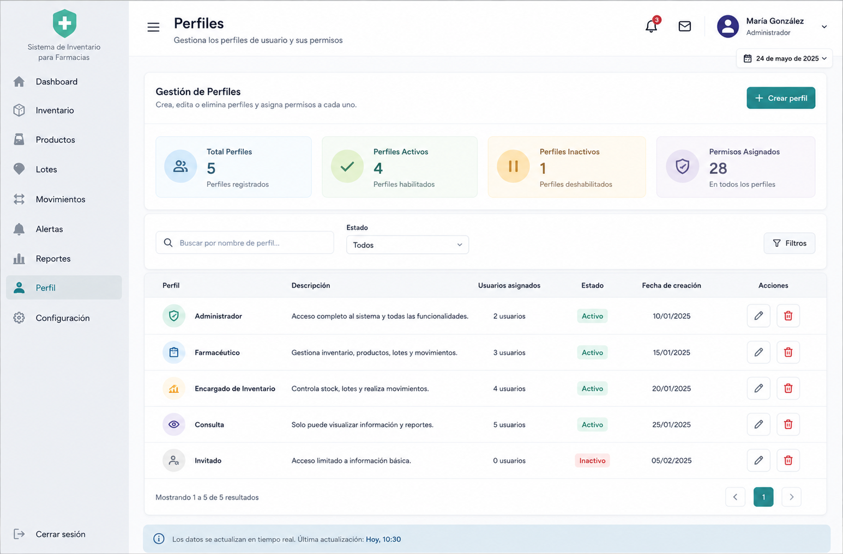

- Módulo de ayuda

